
Информационный листок № 79
(11 декабря 2012 года)

Воронежский обком профсоюза работников народного образования и науки РФ.

Председателям профсоюзных организаций
сотрудников и студентов вузов

Уважаемые коллеги!
13 ноября 2012 года Воронежский обком профсоюза работников народного образования и науки РФ направил в адрес губернатора А.В. Гордеева обращение в связи с опубликованием Министерством образования и науки Российской Федерации результатов «Мониторинга деятельности федеральных образовательных учреждений высшего профессионального образования»:

=============================================

ПРОФСОЮЗ РАБОТНИКОВ  НАРОДНОГО ОБРАЗОВАНИЯ И НАУКИ РОССИЙСКОЙ ФЕДЕРАЦИИ  (ОБЩЕРОССИЙСКИЙ ПРОФСОЮЗ ОБРАЗОВАНИЯ)  ВОРОНЕЖСКАЯ ОБЛАСТНАЯ ОРГАНИЗАЦИЯ  ОБЛАСТНОЙ КОМИТЕТ  394018,г. Воронеж, пл. Ленина, д.8.  Тел. (8-473) 252-18-33  Тел. /факс (8-473) 252-18-56  e-mail:vobkom@vrnosprof.ru  http://www.vobkom.ru |  | Губернатору  Воронежской области  Гордееву А.В.
№ 304 | 13.11.2012 г. | Губернатору  Воронежской области  Гордееву А.В.

Уважаемый Алексей Васильевич!
9 ноября 2012 года в Воронежском обкоме профсоюза работников народного образования и науки РФ прошло совещание с профсоюзными лидерами воронежских государственных вузов, посвященное итогам недавнего «Мониторинга деятельности федеральных образовательных учреждений высшего профессионального образования».
По поручению участников совещания довожу до вашего сведения отношение профсоюзных организаций к данной акции. Просим Вас соответствующую информацию довести до федеральных структур.
Профсоюзные организации выражают свое категорическое несогласие с результатами так называемого «мониторинга».
Возмущают и форма проведения мониторинга, и выбранные критерии эффективности, и количественные характеристики последних.
По форме это была более чем странная процедура: неофициальный сбор данных, секретность на начальном этапе с последующим вбрасыванием рабочих материалов в общество, раздуванием истерии. Итоги мониторинга весьма туманны, но все уже взбудоражены. Репутации вузов, отнесенных к «группе, имеющих признаки неэффективности», нанесен непоправимый ущерб, вузы «подвешены» в преддверии приемной кампании 2013 года. Создана откровенно нездоровая обстановка.
Поражают показатели, которые авторы мониторинга выбрали для оценки эффективности работы вузов. Они не отражают эффективность подготовки кадров, ничего общего не имеют ни с качеством обучения, ни с востребованностью подготовленных специалистов на рынке труда. Совершенно не учитывают место вуза в стране, регионе.
Во главу угла поставлена коммерциализация.
Средний балл ЕГЭ априори бьет по педагогическим, инженерным, сельскохозяйственным и другим вузам – тем, которые готовят кадры для секторов с невысокой зарплатой. Немаловажным моментом здесь является и то, что абитуриенты с высокими показателями ЕГЭ стремятся в Москву.
Объем научно-исследовательских и опытно-конструкторских работ в расчете на одного научно-педагогического работника равняет вузы различных сфер деятельности, различных регионов, что, очевидно, неправильно. Гуманитарные вузы здесь заметно проигрывают.
Удельный вес численности иностранных студентов вообще непонятно что определяет. Российские вузы, в первую очередь, должны обеспечивать качество подготовки российских специалистов.
Удельная площадь учебно-лабораторных зданий в расчете на одного студента стимулирует вуз сокращать количество обучающихся. По логике авторов методики, вуз, сворачивающий свою деятельность, становится более эффективным.
Подобные критерии оценки эффективности уже в ближайшей перспективе подтолкнут вузы к манипулированию цифрами.
Считаем неверным методологический подход, когда судьбоносное решение в отношении вуза принимается на основе статистического среза лишь за 2011 год. При этом не рассматривается ситуация в динамике за несколько лет. Не увязывается с общей ситуацией, сложившейся в сфере высшего образования вообще и по отдельным направлениям в частности.
И выбранные параметры оценок, и их размеры, и отсутствие учета отраслевой направленности – все это приводит к мысли о том, что проведенный мониторинг являет собою лишь формальное, надуманное основание для очередного наезда на систему государственного образования. Для реализации продекларированной цели сокращения 20 процентов вузов и 30 процентов филиалов подогнали определенные критерии. Профсоюзные организации с таким бездумным, механическим подходом категорически не согласны.
Рассматриваем данную процедуру как очередной шаг по сбрасыванию государством социальных обязательств.
Наносится удар по качественному государственному образованию. При этом стимулируется деятельность сомнительных коммерческих вузов, где нередко идет откровенная торговля дипломами.
Предлагаем предпринять совместные усилия региональной власти, воронежского образовательного сообщества и профсоюзных организаций, направленные:
- на отмену результатов мониторинга, как совершенно некорректного;
- на обеспечение нормального и спокойного процесса приемной кампании 2013 года;
- на выработку корректной методики оценки эффективности деятельности вузов, ориентирующуюся на качество образования, с ее обязательным публичным обсуждением образовательным сообществом (методика, с нашей точки зрения, должна учитывать региональный аспект, специализацию вуза – конкурировать в рамках мониторинга учебные заведения должны при прочих равных условиях).
Просим предпринять исчерпывающий комплекс мер, чтобы не допустить реорганизации и ликвидации воронежских государственных вузов. Не допустить дальнейшего сокращения в них количества бюджетных мест.
Считаем, что на сегодня, с учетом заслуженного авторитета воронежских госвузов, готовящих специалистов и для многих других регионов страны, высокого уровня знаний, которые они дают, есть основания отстоять их все, защитить от губительных процедур реструктуризации и ликвидации. Необходимо для этого предпринять совместные энергичные усилия.
Участники совещания пришли к единому мнению: непродуманные действия по реорганизации и ликвидации воронежских государственных вузов приведут к неминуемому социальному взрыву. Коллективы студентов уже сегодня готовы выйти на площадь.
Нельзя допустить бездумного разрушения того, что тщательно выстраивалось многие десятилетия.

С уважением,
по поручению президиума обкома профсоюза
работников народного образования и науки РФ,
председателей профсоюзных организаций вузов,
председатель обкома профсоюза Т.А. Бирюкова

=============================================

10 декабря 2012 года в обком профсоюза поступил ответ на обращение следующего содержания:

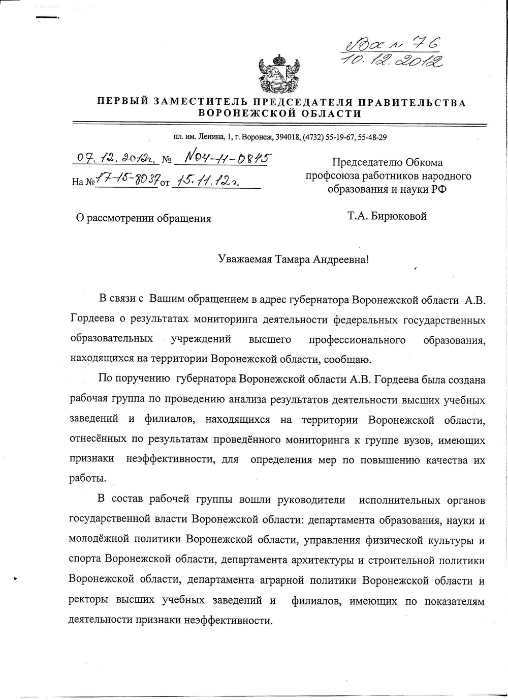
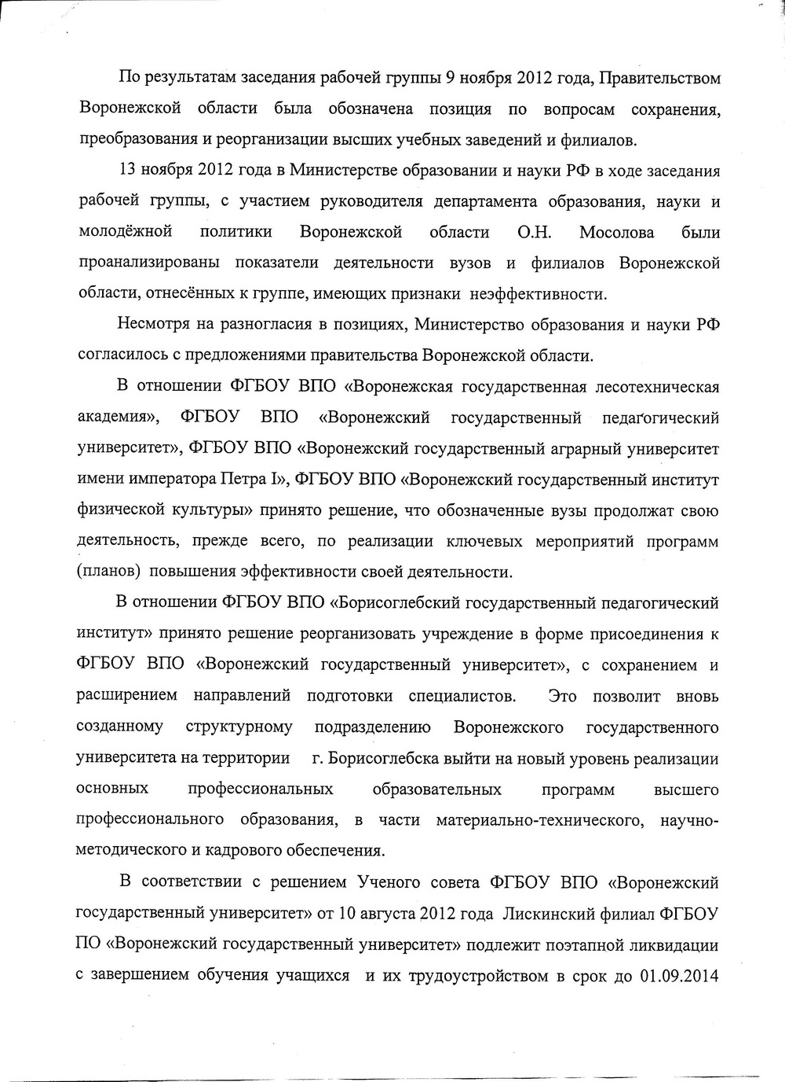

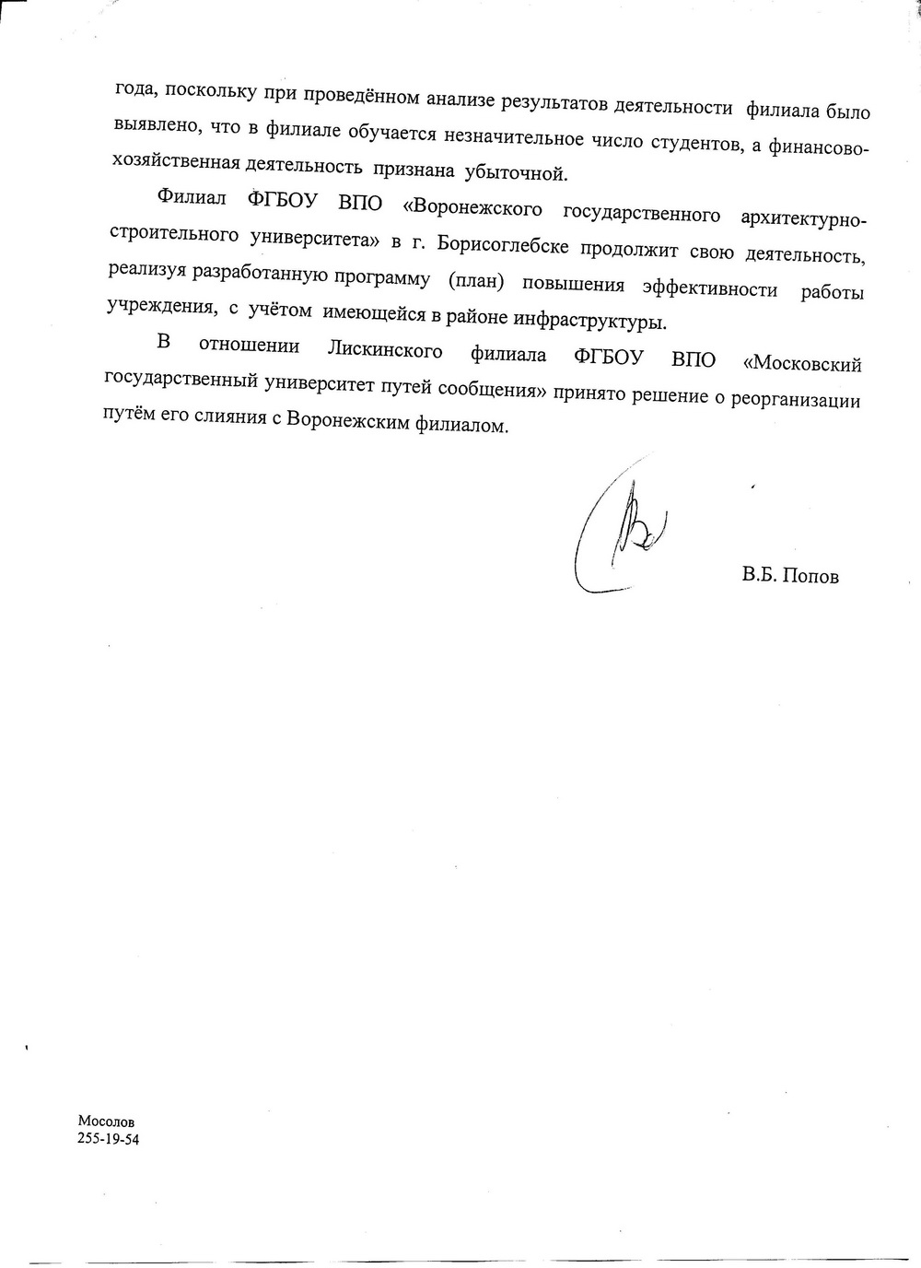

Уважаемые коллеги, просим довести эту информацию до каждого члена первичной профсоюзной организации.

Воронежский обком профсоюза
работников народного образования и науки РФ

